ΕΥΡΩΠΑΪΚΟ ΠΡΩΤΑΘΛΗΜΑ 25άρας πισίνας ΛΟΥΜΠΛΙΝ ΠΟΛΩΝΙΑΣ 2-7/12/2025 ΔΙΟΡΓΑΝΩΤΡΙΑ ΑΡΧΗ  LEN EUROPEAN AQUATICS ΠΙΝΑΚΑΣ ΜΕΤΑΛΛΙΩΝ
Κ | ΣΥΛΛΟΓΟΙ | ΧΡΥΣΑ | ΑΡΓΥΡΑ | ΧΑΛΚΙΝΑ | ΣΥΝΟΛΟ
1 | ΟΛΛΑΝΔΙΑ | 6 | 4 | 1 | 11
2 | 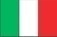 ΙΤΑΛΙΑ | 4 | 4 | 2 | 10
3 |  ΜΕΓΑΛΗ ΒΡΕΤΑΝΙΑ | 3 | 3 | 4 | 10
4 | 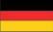 ΓΕΡΜΑΝΙΑ | 3 | 1 | 3 | 7
5 | 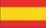 ΙΣΠΑΝΙΑ | 3 | - | - | 3
6 | 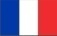 ΓΑΛΛΙΑ | 2 | 4 | 3 | 9
7 | ΙΡΛΑΝΔΙΑ | 2 | 1 | 3 | 6
8 | ΕΛΒΕΤΙΑ | 2 | 1 | - | 3
9 | ΔΑΝΙΑ | 2 | - | - | 2
10 |  ΟΥΓΓΑΡΙΑ | 1 | 4 | - | 5
11 | ΕΣΘΟΝΙΑ | 1 | - | - | 1
12 | ΒΕΛΓΙΟ | - | 4 | - | 4
13 | 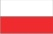 ΠΟΛΩΝΙΑ | - | 1 | 3 | 4
14 | 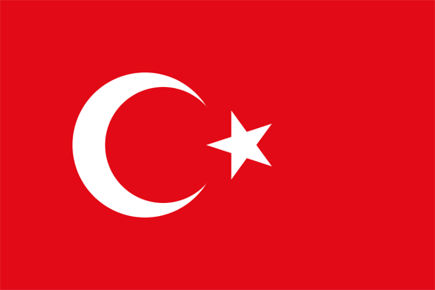 ΤΟΥΡΚΙΑ | - | 1 | 1 | 2
- | 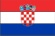 ΚΡΟΑΤΙΑ | - | 1 | 1 | 2
16 |  ΑΥΣΤΡΙΑ | - | - | 3 | 3
- |  ΙΣΡΑΗΛ | - | - | 3 | 3
18 | 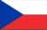 ΤΣΕΧΙΑ | - | - | 1 | 1
- |  ΛΙΘΟΥΑΝΙΑ | - | - | 1 | 1
- | 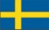 ΣΟΥΗΔΙΑ | - | - | 1 | 1

